УДК 551.583
СТРУКТУРА И СОВРЕМЕННЫЕ ИЗМЕНЕНИЯ ЭРОЗИОННО- ОПАСНЫХ ДОЖДЕВЫХ ОСАДКОВ В КИЕВСКОЙ И ЖИТОМИРСКОЙ ОБЛАСТЯХ УКРАИНЫ

С. В. Будник
Институт водных проблем и мелиорации Национальной Академии Аграрных Наук Украины,
Украина, 03022, Киев, ул.Васильковская, д.37;
svetlana_budnik@ukr.net

Резюме. В работе рассматриваются структура и современные изменения дождевых осадков на севере Украины, представляющих эрозионную опасность. Используются данные метеорологических станций “Киев”, “Житомир” и “Новоград-Волынский”. Установлено, что в целом параметры дождевых осадков смещаются в сторону потенциально большей эрозионной опасности.
Ключевые слова: ход дождя, интенсивность осадков, время максимума интенсивности, эрозионная опасность, современные изменения.

STRUCTURE AND CURRENT CHANGES IN EROSION-HAZARD RAINFALL PRECIPITATION IN KIYIV AND ZHITOMIR REGIONS OF UKRAINE

S. V. Budnik
Institute of Water Problems and Land Reclamation of National Academy of Аgricultural
Sciences of Ukraine,
Ukraine, 03022, Kiev, str. Vasilkovskaja, д.37;
svetlana_budnik@ukr.net

Summary. Structure and current changes in the rainfall precipitation constituting erosion danger in northern Ukraine are considered. Date from meteorological stations “Kiyiv”, “Zhitomir” and “Novograd-Volynskiy” are used. It is found that parameters of rainfall are shifted in general towards potentially higher erosion hazard.

Keywords: rain course, intensity of precipitation, maximal intensity moment, erosion hazard, current changes.

Введение

Ход атмосферных осадков во времени, их распределение в пространстве и некоторые другие характеристики определяют интенсивность процессов денудации, в том числе формирование стока и смыва со склонов. По мнению авторов монографии Клімат України, 2003) в Украине современные особенности циркуляции атмосферы и влияние разных местных факторов приводят к резкому общему снижению средней годовой интенсивности осадков. В то же время, экстремальность осадков увеличивается.
Наблюдающееся в настоящее время увеличение экстремальности дождевых осадков способствует усилению эрозионных процессов - если выпадает дождь, то в большинстве случаев он представляет эрозионную опасность. Если ранее считалось, что наибольшая эрозионная опасность в лесостепной зоне связано со снеготаянием, то в последнее время наблюдается усиление эрозионной опасности и от ливней. В зимний же период увеличивается число оттепелей и, следовательно, напротив, уменьшается дружность снеготаяния.
Эрозионный потенциал дождевых осадков оценивается различными показателями, например, эрозионным индексом дождя, величиной слоя осадков дождей со слоем более 10 мм, количеством стокообразующих экстремальных ливней (Толоков, 1999; Канатьева, Добровольская, Краснов и др., 2011). Факторам, определяющим сток и смыв от ливней, посвящены многочисленные исследования. Рассматривались как вопросы о характере атмосферных осадков, так и возможности прогнозирования их характеристик.
Так, суммы атмосферных осадков и их характеристики (параметры) в теплый период года во многом определяются направлением перемещающихся воздушных масс (Навроцкая, 1984). Наибольший вклад в сумму осадков за теплый период вносят осадки, связанные с северо-западными фронтами и центрами циклонов (Навроцкая, 1991). П. И. Кобзинским и Л. Ю. Науменко (1988) отмечается, что в целом за теплый период над степной зоной Украины (май-август 1981-1984 гг.) осадки наблюдаются, в основном, при западном переносе воздушных масс.
Пространственный масштаб осадков находится в обратной зависимости от их продолжительности (Мельничук, 1972). По Е. Е. Корниенко и И. А. Курейко (1971) с увеличением слоя осадков доля площади, занимаемой ими, уменьшается. Основной вклад в общую сумму летних осадков вносят осадки интенсивностью до 2 мм/мин. Если же говорить обо всех дождях, то наибольшая величина вклада приходится на градацию интенсивности 0.0 - 0.3 мм/мин.
Л. К. Григорьевой (1957) показано наличие тесной связи между продолжительностью ливней и их средней интенсивностью. Наибольшие средние значения интенсивности наблюдаются при кратковременных ливнях. Чем больше продолжительность ливня, тем меньше его средняя интенсивность. Н. К. Миротворской (1969) была обоснована гипотеза о нормальности распределения интенсивности ливней.
Вопрос о распределении интенсивности осадков по времени в пределах одного дождя также подробно изучался. Л. Д. Михальская (1970) отмечает, для ливней и ливневых дождей максимум интенсивности чаще всего приходится на первую половину дождя (на первые 30 минут). Д. Стефенсон (1986) также считает, что наибольшая интенсивность ливня наблюдается в его начале, однако для отдельных районов возможна и смещение на более позднее время. Согласно Стефенсону, ливень, достигающий максимума интенсивности в начальной стадии, может дать меньший расход воды паводка, чем ливень, достигающий максимума в более поздний момент. В работе Стефенсона предлагаются зависимости для определения средней и мгновенной интенсивности осадков за ливень.
Достаточно подробно изучались и другие взаимозависимости параметров дождей и связанных с ними гидрологических явлений. В работе (Михальская, 1971) предлагаются зависимости средней высоты осадков от площади орошения. В работе (Гушлей, 1969) предлагаются зависимости для определения слоя осадков и их средней интенсивности за разные интервалы времени различной обеспеченности. Н. Ф. Бефани (1969) предложена зависимость для определения минимальной стокообразующей интенсивности дождя с учетом предшествующего увлажнения водосбора и интенсивности впитывания.
Исследования эрозионно-опасных характеристик дождей, проводимые на стоковых площадках и в полевых натурных опытах, имеют, как правило, ограниченные продолжительности (в 5 - 10 лет) и число зафиксированных ливней (Будник, 2006 и др.). Поэтому для уточнения полученных в этих исследованиях результатов смысл проследить изменчивость этих характеристик дождей непосредственно по материалам наблюдений на гидрометеорологических станциях.
Цель данной работы – проанализировать соотношения между различными характеристиками дождей на севере Украины и оценить современные тенденции изменения атмосферных осадков, представляющих эрозионную опасность, по материалам станционных гидрометеорологических наблюдений.

Методы и данные
Использовались данные метеорологических станций “Киев”, “Житомир” и “Новоград-Волынский”. Метеостанции расположены практически в одной природной зоне, в схожих природно-климатических условиях, обладают продолжительными рядами данных метеорологических наблюдений (табл. 1). Диапазон изменения метеорологических переменных на этих метеостанциях представлен в табл. 2.

Таблица 1. Характеристики метеостанций и продолжительности использованных рядов данных наблюдений
Метеостанция | Широта | Долгота | Высота над  уровнем моря, м | Учтенный период наблюдений за температурой воздуха / количеством осадков
Киев | 50º 36 | 27º 37’ | 218 | 1812-2014 / 1856-2015
Житомир | 50º 27’ | 30º 30’ | 183 | 1886-2014 / 1885-2014
Новоград-Волынский | 50º 16’ | 28º 38’ | 227 | 1914-1994 / 1893-1994

Таблица 2. Климатические характеристики температуры и осадков за разные периоды времени: диапазон изменения / среднее значение
Характеристика | Метеостанция
Характеристика | Киев | Житомир | Новоград-Волынский
За весь период наблюдений
средняя температура воздуха за год | 4.1-9.9 / 7.3 | 4.5-9.0 / 7.0 | 4.8-8.9 / 6.9
среднее количество осадков за год | 331-925 / 599 | 302-968 / 582 | 390- 836 / 604
За 1961-1990 гг.
средняя температура воздуха за год | 5.6-9.6 / 7.74 | 5.3-8.8 / 6.9 | 5.6 – 8.9 / 7.1
среднее количество осадков за год | 396 – 867 / 641 | 302 – 876 / 605 | 396 - 836 / 651
За 1980 – 2010 гг.
средняя температура воздуха за год | 5.6 – 9.9 / 8.4 | 6.5 – 8.8 / 7.6 | -
среднее количество осадков за год | 455 – 748 / 619 | 461 – 784 / 632 | -

Использовались разные периоды осреднения: весь период наблюдений, рекомендуемый Всемирной Метеорологической Организацией (ВМО) для оценки климатической нормы период 1961 – 1990 гг., а также период 1980 - 2010 гг., который представляет современные тенденции изменений климата.
Анализировались характеристики дождей за теплый период года – с мая по сентябрь - с количеством осадков большем и равном 10 мм по данным упомянутых выше метеостанций.
При анализе данных об осадках использовались следующие количественные характеристики:
- количество осадков, мм;
- продолжительность выпадения дождя, мин;
- средняя интенсивность, мм/мин;
- средняя интенсивность за 30-тиминутный интервал, мм/мин;
- максимальная интенсивность, мм/мин;
- среднее значение положения максимума интенсивности осадков, в относительных единицах.
В табл. 3 приведены эти количественные характерные дождей, оцененные по данным исследуемых метеостанций.

Таблица 3. Количественные характеристики дождей – диапазон изменения- по данным исследуемых метеостанций
Характеристики дождей | Метеостанция (период наблюдений)
Характеристики дождей | Киев (1931-1994 гг.) | Новоград- Волынский (1961-1994 гг.) | Житомир  (1931-1959 гг.)
Количество осадков, мм | 10.1-82.4 | 10-103.1 | 10-77.3
Средняя интенсивность, мм/мин | 0.0103-0.577 | 0.01-0.48 | 0.012-0.63
Максимальная интенсивность, мм/мин | 0.06-7.1 | 0.06-3.0 | 0.01-4.0
Продолжительность выпадения дождя, мин | 26-1460 | 34-1727 | 25-2350
Средняя интенсивность за 30-мин интервал, мм/мин | 0.0267-2.21 | 0.04-1.6 | 0.01-2.02
Положение максимума интенсивности осадков, от. ед. | 0.023-0.998 | 0.02-1.0 | 0.015-0.906
Среднее значение положения максимума интенсивности осадков, от. ед. | 0.388 | 0.374 | 0.354
Число исследованных дождей | 106 | 104 | 113
В дальнейшем анализ данных проводился обычными статистическими и графическими методами, принятыми в гидрометеорологии.

Результаты
Анализ взаимосвязи различных характеристик дождей подтвердил полученные ранее другими авторами выводы о том, что чем больше максимальная интенсивность осадков, тем меньше продолжительность их выпадения. Существует также зависимость между средней и максимальной интенсивностями осадков: чем больше одна, тем больше другая. Прослеживается положительная связь между количеством осадков и их интенсивностью.
Кроме упомянутых выше, нами исследовались параметры дождей, характеризующие эрозионную опасность: средняя интенсивность осадков за дождь, эрозионно-опасный тридцатиминутный интервал дождя (интервал дождя в 30 мин с максимумом интенсивности дождя посередине), модифицированная мера количества энергии дождя (Wischmeier, Smith, 1978). С увеличением продолжительности дождя число пиков повышенной интенсивности либо практически не изменяется, либо показывает тенденцию к уменьшению, хотя можно было ожидать рост их числа (рис. 1). В общем, примерно половину дождей одномодальны (имеют один пик максимальной интенсивности), остальные – многомодальны (два и больше пика повышенной интенсивности). Наибольшие интенсивности осадков чаще наблюдаются в однопиковых дождях.

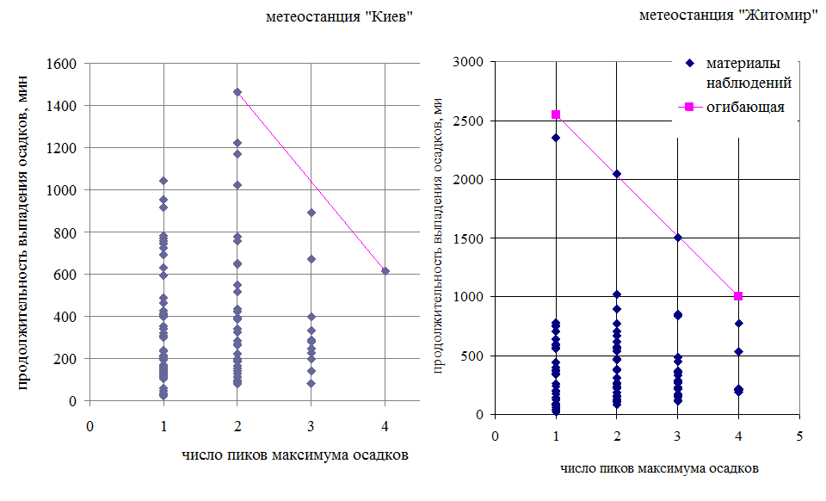
Рисунок 1. Зависимость числа пиков (моментов повышенной интенсивности) осадков от продолжительности дождя.

В целом, за многолетний период наблюдается тенденция увеличения средней интенсивности осадков за дождь, однако наиболее интенсивные осадки наблюдались в 1960-1970 гг. Прослеживается тенденция циклических колебаний средней интенсивности осадков на общем фоне ее увеличения; на рис. 2 представлены, в том числе, две сглаживающие кривые, характеризующие данные изменения (одна характеризует нарастание, а другая – колебания).
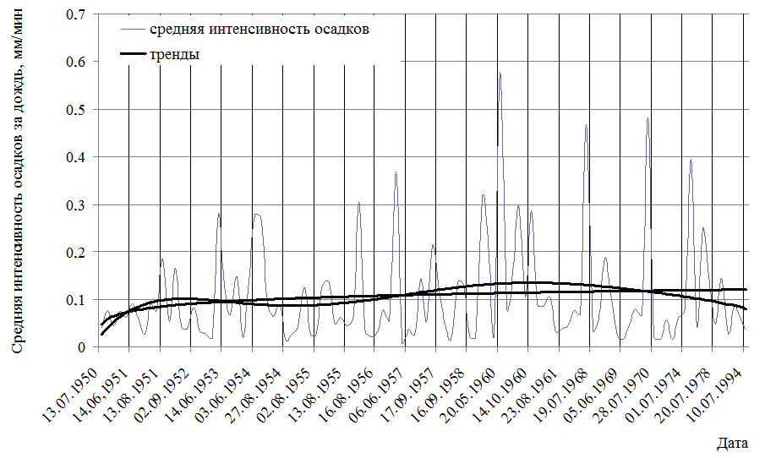
Рисунок 2. Ход средней интенсивности осадков за дождь по метеостанции “Киев”

Сравнение кривых обеспеченности характеристик дождей (количество осадков за дождь; максимальная и средняя интенсивность осадков; средняя интенсивность осадков за 30-тиминутный интервал; продолжительность дождя, положение максимума интенсивности дождя) по данным исследуемых метеостанций, показало их значительное сходство, особенно в зоне больших значений обеспеченности. В зоне малых значений обеспеченности для количества осадков за дождь (соответствует максимальным значениям) наблюдается некоторое повышение обеспеченности максимальных значений по метеостанции «Новоград-Волынский» и понижение по метеостанции «Житомир». Вероятно, это связано с несовпадением временного интервала наблюдений на этих метеостанциях. Кривая для метеостанции «Киев» располагается по середине (рис. 3).
Кривые обеспеченности положения максимума интенсивности по исследуемым метеостанциям различаются в средней части. В частности, это наблюдается для метеостанции «Киев». Обеспеченность положения максимума интенсивности примерно 0.3 здесь выше, чем на других метеостанциях, примерно на 10%, составляет примерно около 60% (рис. 4).
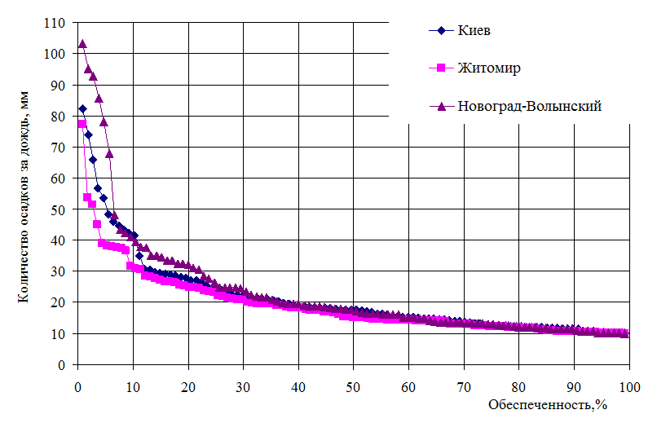
Рисунок 3. Кривые обеспеченности количества осадков за дождь, построенные по данным метеостанций “Киев”, “Житомир” и “Новоград-Волынский” за весь период наблюдений

Наиболее интенсивные осадки относятся к 1960-1970 годам. Максимальная интенсивность осадков за дождь приходится чаще всего на первую 0.1-0.4 часть продолжительности дождя. Заметим, что в натурных опытах исследовались все дожди, порождавшие сток, а не только с количеством осадков > 10 мм (Будник, 2006). Для этой совокупности максимальная интенсивность осадков приходилась на первую 0.1-0.3 часть дождя. В это же время наблюдался наиболее сильный смыв почвы. С увеличением продолжительности выпадения осадков максимальная интенсивность уменьшается.
Наибольшее количество осадков за дождь наблюдалось в годы со средним количеством осадков (570-700 мм). Наименьшее количество осадков за дождь отмечалось при повышенном количестве осадков за год. То же относится и к максимальной интенсивности осадков за дождь.
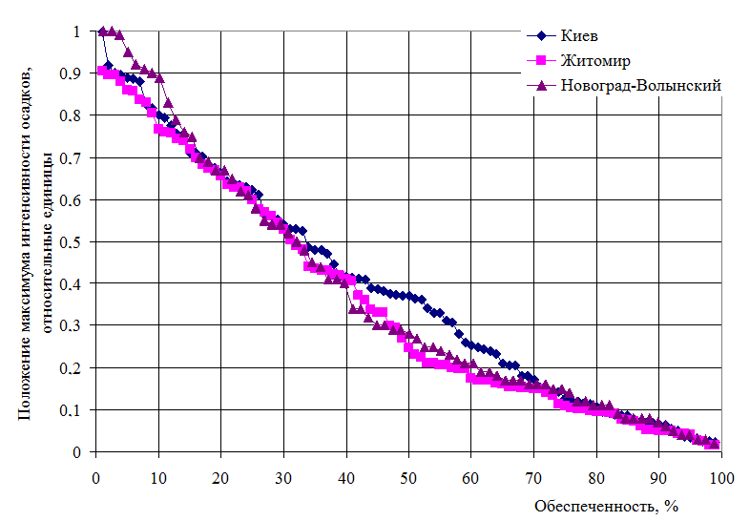
Рисунок 4. Кривые обеспеченности положения максимума интенсивности осадков по данным метеостанций “Киев”, “Житомир” и “Новоград-Волынский” за весь период наблюдений

Наиболее эрозионно-опасные значения интенсивности (наибольшие средние значения интенсивности за 30 минут дождя) приходятся на начало дождя, его первую треть (рис. 5). Это способствовало более интенсивному смыву почвы (Будник, 2007). В 1950-1978 гг. наблюдалось смещение максимума интенсивности осадков в направлении от начала дождя (рис. 6).
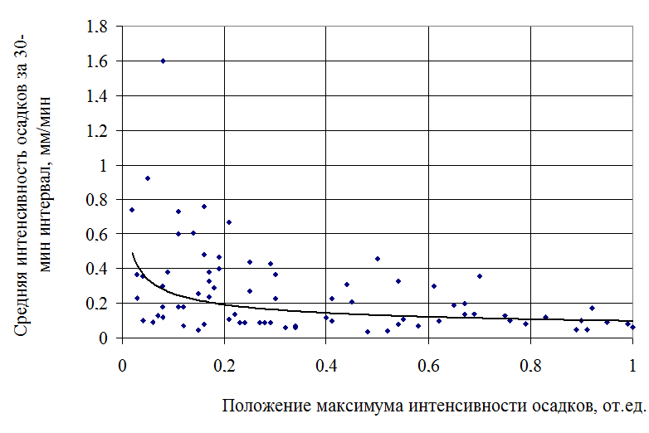
Рисунок 5. Зависимость средней интенсивности осадков за 30-тиминутный интервал от положения максимума интенсивности осадков для метеостанции “Новоград-Волынский”: данные наблюдений и тренд (степенная функция); значения по оси абсцисс даны в относительных единицах (от. ед.) – частях общей продолжительности дождя.
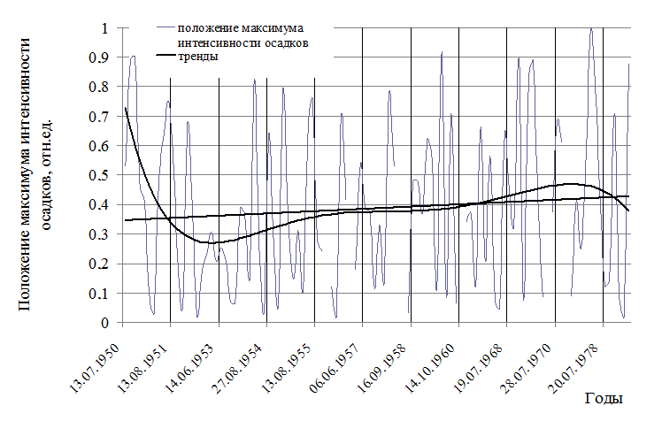
Рисунок 6. Изменение положения максимума интенсивности осадков во времени по данным метеостанции “Киев”: данные наблюдений и тренды - линейный и полиномиальный (6-й степени)

По данным (IPCC, 2013) Межправительственной группы экспертов по изменению климата (МГЭИК) с середины ХХ века наблюдается заметный процесс изменения глобального климата. Это касается, прежде всего, температуры воздуха в приповерхностном слое, а также – менее однозначно – суммы осадков. Эти глобальные изменения имеют последствия для природных и хозяйственных систем, для здоровья населения (IPCC, 2014a), а также соответствующие региональные проявления (IPCC, 2014b), в том числе на территории Украины.
Долговременные изменения метеорологических переменных (т. е. изменения климата) отражаются на многих природных процессах, в том числе на эрозионной активности. Например, увеличение количества осадков может привести к усилению смыва и размыва почв. Поэтому, прежде всего, рассматривалась многолетняя тенденция хода атмосферных осадков, а также температуры воздуха. Последняя влияет на интенсивность испарения выпавших осадков и, тем самым вносит вклад в формирование увлажнения подстилающей поверхности.
Анализ долговременных изменений годового количества осадков и среднегодовой температуры воздуха показывает тенденцию их роста (рис. 7 и 8), что отмечается и для других метеостанций другими авторами (Ефимова и др., 1990 и др.; Бабіченко и др., 2009). Это указывает на возможное усиление вклада дождевой активности в эрозионные процессы.
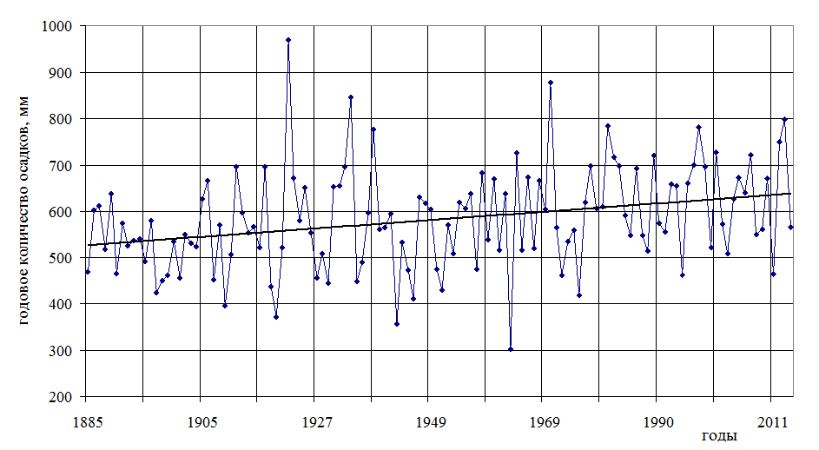
Рисунок 7. Ход годового количества осадков (мм) на метеостанции “Житомир”: данные наблюдений и линейный тренд.
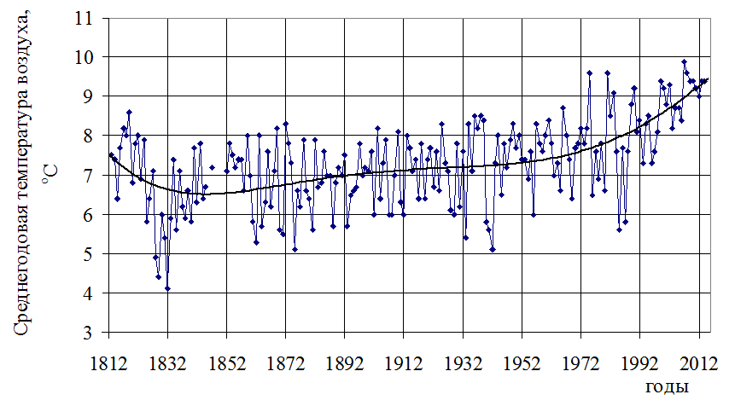
Рисунок 8. Ход среднегодовой температуры воздуха (ºС) на метеостанции “Киев”; сглаживание проведено с помощью полинома 5-й степени.

Заключение
Анализ собственных данных по северу Украины и данных, представленных в научных публикациях, в основном подтвердил существующие представления о взаимосвязях параметров ливневых дождей. Есть некоторые отличия в количественных соотношениях, полученных по материалам станционных наблюдений и при натурных опытах. Это, вероятно, связано с тем, что в опытах учитывались все дожди, дающие сток, а не только те, у которых количество осадков более 10 мм.
Анализ данных многолетних станционных наблюдений показывает, что средняя интенсивность осадков за дождь и эрозионно-опасный интервал дождя за 30 мин уменьшаются с увеличением продолжительности выпадения дождя. Максимальная интенсивность осадков за дождь приходится чаще всего на первую половину дождя (часть 0.1-0.4 от его продолжительности (при натурных опытах на часть 0.1-0.3 (Будник, 2006)). Это определяет их эрозионную опасность.
Наблюдаются многолетние циклические колебания положения максимумов интенсивности осадков.
Максимальность суммы осадков за год, вообще говоря, не влечет за собой наличия в году дождей с максимальной интенсивностью, т. е. общее увлажнение за год может не определять эрозионную опасность.
В целом характеристики дождей под влиянием современных изменений климата смещаются в сторону потенциально большей эрозионной опасности.

Список литературы
Бабіченко В.М., Ніколаєва Н.В., Рудішина С.Ф., Гущина Л.М. 2009. Настання весняного сезону в Україні (перехід середньої добової температури повітря через 0^{о}С) в умовах сучасного клімату.- Український географічний журнал, №1, С.25-35.
Бефани Н.Ф. 1969. Расчет максимальной стокообразуюшей интенсивности дождя. - В сб.: Метеорология, климатология и гидрология, Вып.5, С.208-112.
Будник С.В. 2006. Динамика характеристик атмосферных осадков при ливнях - Аграрная наука, №3, С.28-30.
Будник С.В. Ливневый сток со склонов.- Житомир, Изд-во ЖГУ им.И.Франко, 2007, 184 с.
Горчичко Г.К. 1979. Влияние структуры дождя и почвы на процессы эрозии. // Почвоведение, №2, С.130-134.
Григорьева Л.К. 1957. Исследование ливней на территории Велико-Анадольского ливнемерного куста. - Труды УкрНИГМИ, Вып. 9, С.149-155.
Гушля А.В. 1969. Расчет максимальных дождевых осадков для территории Приазовья. - Метеорология, климатология и гидрология, Вып.5, С.231-234.
Ефимова Н.А. и др. 1996. Изменения основных элементов климата на территории СССР в 1967-1990 гг. - Метеорология и гидрология, №4, С.34-41.
Канатьева Н.П., Добровольская Н.Г., Краснов С.Ф., Литвин Л.Ф., Савитенко Л.С. 2011. Факторы эрозии почв Нижегородского правобережья в пореформенный период. - Двадцать шестое пленарное межвузовское координационное совещание по проблеме эрозионных, русловых и устьевых процессов. - Арзамас, С.12-16.
Клімат України. 2003. - За ред. В. М. Липінського та інш.- К. 343 с.
Кобзинский П.И., Науменко Л.Ю. 1988. Некоторые особенности влагонесущих потоков в атмосфере над степной зоной Украины летом. - Труды Укр.НИГМИ, Вып.229, С.106-110.
Корниенко Е.Е., Курейко И.А. 1971. О вкладе сильных осадков в общую сумму летних осадков на территории экспериментального метеорологического полигона. - Труды Укр.НИГМИ, Вып.106, С.92-98.
Мельничук О.Н. 1972. Взаимосвязь пространственно-временной вариации расчетных слоев ливневых осадков -Метеорология и гидрология, №8, С.98-100.
Метеорологические данные за отдельные годы. Вып.10, По украинской ССР, Ливневые дожди и суточные количества осадков за 1936-1959 гг. Том 2 Ливневые дожди. 1962. - Под ред. Л. И. Мисюры, Л.Гидрометиздат, 384 с.
Метеорологические данные за отдельные годы. Вып.10, По украинской ССР, Ливневые дожди и суточные количества осадков за 1960 г. 1963.- Киев: Киевская ГМО.
Миротворская Н.К. 1969. Параметры ливней на юге Украины. - Метеорология, климатология и гидрология, Вып.5, С.35-41.
Михальская Л.Д. 1970. Характеристики ливневых дождей степной части ЕТС. - Труды Укр.НИИГМИ, Вып.97, С.122-132.
Михальская Л.Д. 1971. Закономерность распределения слоя ливневых осадков по площади орошения на юге ЕТС. - Труды УкрНИИГМИ, Вып.100, С.105-112.
Навроцкая В.С. 1984. Влияние небольших возвышенностей на осадки различного происхождения в теплый период. - Метеорология, климатология и гидрология, Вып.20, С.80-86.
Навроцкая В.С. 1991. Мезометеорологические эффекты в распределении осадков теплого периода по юго-западу УССР. - Метеорология, климатология и гидрология, Вып.26, С.100-106.
Стефенсон Д. 1986. Гидрология и дренаж ливневых вод. -Л: Гидрометиздат, 263 с.
Толоков Н.Р. 1999. Оценка эрозионной опасности с помощью ливневых индексов. - Почвоведение, № 7, С.894-898.
IPCC, 2013: Climate Change 2013: The Physical Science Basis. Contribution of Working Group I to the Fifth Assessment Report of the Intergovernmental Panel on Climate Change [Stocker, T.F., D. Qin, G.-K. Plattner, M. Tignor, S.K. Allen, J. Boschung, A. Nauels, Y. Xia, V. Bex and P.M. Midgley (eds.)]. Cambridge University Press, Cambridge, United Kingdom and New York, NY, USA, 1535 pp.
IPCC, 2014a: Climate Change 2014: Impacts, Adaptation, and Vulnerability. Part A: Global and Sectoral Aspects. Contribution of Working Group II to the Fifth Assessment Report of the Intergovernmental Panel on Climate Change [Field, C.B., V.R. Barros, D.J. Dokken, K.J. Mach, M.D. Mastrandrea, T.E. Bilir, M. Chatterjee, K.L. Ebi, Y.O. Estrada, R.C. Genova, B. Girma, E.S. Kissel, A.N. Levy, S. MacCracken, P.R. Mastrandrea, and L.L. White (eds.)]. Cambridge University Press, Cambridge, United Kingdom and New York, NY, USA, 1132 pp.
IPCC, 2014b: Climate Change 2014: Impacts, Adaptation, and Vulnerability. Part B: Regional Aspects. Contribution of Working Group II to the Fifth Assessment Report of the Intergovernmental Panel on Climate Change [Barros, V.R., C.B. Field, D.J. Dokken, M.D. Mastrandrea, K.J. Mach, T.E. Bilir, M. Chatterjee, K.L. Ebi, Y.O. Estrada, R.C. Genova, B. Girma, E.S. Kissel, A.N. Levy, S. MacCracken, P.R. Mastrandrea, and L.L. White (eds.)]. Cambridge University Press, Cambridge, United Kingdom and New York, NY, USA, pp. 688.
Wischmeier W.H., Smith D.D. 1978. Predicting rainfall erosion losses. - Agricultural handbook №537, Washington, 65 p.

Упомянутые доклады Межправительственной группы экспертов по изменению климата – МГЭИК (Intergovernmental Panel on Climate Change – IPCC) можно найти в открытом доступе на сайте http://www.ipcc.ch/

